Администрация Угличского муниципального района Ярославской области

П Р И К А З

НАЧАЛЬНИКА УПРАВЛЕНИЯ ОБРАЗОВАНИЯ
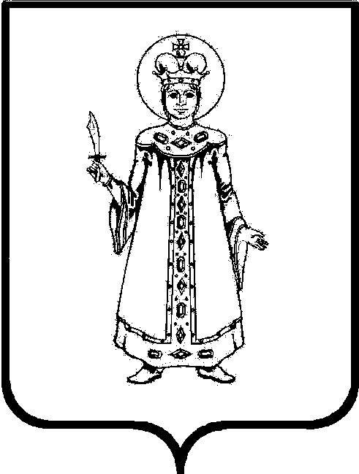

от №

Об установлении количества баллов,
необходимого для участия в МЭ ВсОШ
в 2022/2023 уч.г. (часть 2)

В соответствии с приказом Министерства просвещения Российской Федерации от 27 ноября 2020 г. №678 «Об утверждении Порядка проведения всероссийской олимпиады школьников»,
ПРИКАЗЫВАЮ:
1. Установить количество баллов, необходимое для участия в муниципальном этапе всероссийской олимпиады школьников в 2022/2023 учебном году по физике и химии в соответствии с приложением к приказу.
2. Сформировать и направить в общеобразовательные организации Угличского муниципального района рейтинговые списки участников школьного этапа всероссийской олимпиады школьников по физике и химии.
3. Контроль исполнения приказа оставляю за собой.

И.о.начальника управления О.В.Дерунова

Приложение
Количество баллов
по общеобразовательным предметам, необходимое для участия
в муниципальном этапе всероссийской олимпиады школьников
в 2022/2023 учебном году

Общеобразовательные предметы | Необходимое количество баллов
 | 7 класс | 8 класс | 9 класс | 10 класс | 11 класс
Физика | 10 | 17 | 12 | 22 | 14
Химия | 15 | 19 | 15 | 14 | 22

